Міністерство освіти і науки України
Національний університет «Львівська політехніка»
Кафедра систем штучного інтелекту



Звіт

Звіт
про виконання лабораторних та практичних робіт блоку № 2
На тему: «Змінні, константи, типи даних та розмір типів даних. Системи числення. Двійкова система числення. Умовні та логічні оператори. Базові операції та вбудовані функції. Ввід вивід. Коментарі. Лінійні та розгалужені алгоритми.»
з дисципліни: «Основи програмування»
до:
Практичних Робіт до блоку № 2

Виконала:
Студентка групи ШІ-13
Королюк Соломія Сергіївна

Тема роботи:
Змінні, константи, типи даних та розмір типів даних. Системи числення. Двійкова система числення. Умовні та логічні оператори. Базові операції та вбудовані функції. Ввід вивід. Коментарі. Лінійні та розгалужені алгоритми.

Мета роботи:
Ознайомитися з системами числення (двійковою, вісімковою, десятковою, шістнадцятковою) та алгоритмами переведення чисел між ними; вивчити особливості виконання арифметичних операцій у двійковій системі числення; опанувати поняття змінних, констант, основних типів даних та їх розмірів у C++; ознайомитися зі стандартними бібліотеками C++ (iostream, cmath, string, iomanip); засвоїти принципи введення та виведення даних, а також правила використання коментарів у коді; опанувати базові операції та вбудовані функції мови C++; вивчити поняття та властивості лінійних і розгалужених алгоритмів; ознайомитися з умовними та логічними операторами; застосувати отримані теоретичні знання під час розробки, написання, тестування та виконання практичних і лабораторних завдань; оформити звіт згідно.

Теоретичні відомості:
- Теоретичні відомості з переліком важливих тем:
- Тема №1: Системи числення
- Тема №2: Робота з системами числення та двійкова система числення
- Тема №3: Змінні, Константи, Типи даних та їх Розміри
- Тема №4: Бібліотеки в C++
- Тема №5: Ввід та Вивід даних
- Тема №6: Базові Операції та Вбудовані Функції
- Тема №7: Коментарі у Коді
- Тема №8: Лінійні алгоритми
- Тема №9: Розгалужені алгоритми та Умовні Оператори
- Тема №10: Логічні Оператори

- Індивідуальний план опрацювання теорії:
- Тема №1. Системи числення
  - Джерела Інформації:
    - Лекції О. Пшеничного
    - Практичні роботи із паном Остапом
    - Розгортка до Епіку 2
  - Що опрацьовано:
    - Коментар 1 - Розгортка дуже допомогла при ознайомленні із системами числення. Я попрацювала із двійковою, вісімковою, десятковою та шістнадцятковою системами та навчилася переводити числа у різних системах. .
  - Статус: Ознайомлена
  - Початок опрацювання теми: 26.09.2026
  - Звершення опрацювання теми: 29.09.2026

- Тема 2. Робота з системами числення та двійкова система числення
  - Джерела Інформації:
    - Практичні роботи із паном Остапом
    - Розгортка до Епіку 2
  - Що опрацьовано:
    - Коментар 1 - Навчилася переводити числа із 10 системи числення у 2-ву. Попрактикувалася над математичними операціями із числами у 2-вій системі числення, а зокрема додаванням, відніманням, множенням та діленням.
  - Статус: Ознайомлена
  - Початок опрацювання теми: 27.09.2026
  - Звершення опрацювання теми: 29.09.2026

- Тема №3. Змінні, Константи, Типи даних та їх Розміри
  - Джерела Інформації:
    - Лекції О. Пшеничного
    - Розгортка до Епіку 2
  - Що опрацьовано:
    - Коментар 1 - За допомогою розгортки я опрацювала теоретичний матеріал що стосується змінних, констант, типів даних та їх розмірів. Побачила різницю між змінними та константами на реальних прикладах, а також як працюють нові для мене типи, а саме char та unsigned int.
    - Коментар 2 - На лекціях із О. Пшеничним детальніше на практиці розбирали розміри типів даних, та чому їх важливо враховувати при написанні коду.
  - Статус: Ознайомлена
  - Початок опрацювання теми: 22.09.2026
  - Звершення опрацювання теми: 02.09.2026

- Тема №4. Бібліотеки в C++
  - Джерела Інформації:
    - Розгортка до Епіку 2
  - Що опрацьовано:
    - Коментар 1 - Цієї розгортки цілком вистачило для того, щоб ознайомитися із стандартними бібліотеками C++, зокрема iostream, cmath, string, iomanip, та зрозуміти за що кожна із них відповідає.
  - Статус: Ознайомлена
  - Початок опрацювання теми: 26.09.2026
  - Звершення опрацювання теми: 02.09.2026

- Тема №5. Ввід та Вивід даних
  - Джерела Інформації:
    - Лекції О. Пшеничного
    - Ввід інформації. Блоган: https://youtu.be/y-sJQZ_Za_E?si=vRquXVClUfEdX1-G
    - Вивід тексту. Блоган: https://youtu.be/J6PkL-VNvdI?si=MTL4JJ38yb1HNpRI
    - Розгортка до Епіку 2
  - Що опрацьовано:
    - Коментар 1 - Попрацювала над вводом та виводом даних у C++ та використала навички для написання self practice задач, практичної та лабораторної задачі.
  - Статус: Ознайомлена
  - Початок опрацювання теми: 26.09.2026
  - Звершення опрацювання теми: 02.09.2026

- Тема №6. Базові Операції та Вбудовані Функції
  - Джерела Інформації:
    - Розгортка до Епіку 2
  - Що опрацьовано:
    - Коментар 1 - Опрацювала які є базові операцій, а також на практиці попрацювала із вбудованими функціями.
  - Статус: Ознайомлена
  - Початок опрацювання теми: 29.09.2026
  - Звершення опрацювання теми: 02.10.2026

- Тема №7. Коментарі у Коді
  - Джерела Інформації:
    - Розгортка до Епіку 2
  - Що опрацьовано:
    - Коментар 1 - Дізналася які є види коментарів та як правильно їх потрібно писати.
  - Статус: Ознайомлена
  - Початок опрацювання теми: 28.09.2026
  - Звершення опрацювання теми: 02.09.2026

- Тема №8. Лінійні алгоритми
  - Джерела Інформації:
    - Розгортка до Епіка 2
  - Що опрацьовано:
    - Коментар 1 - Визначила, що таке лінійний алгоритм та дізналася три властивості за якими визначають чи алгоритм лінійний.
  - Статус: Ознайомлена
  - Початок опрацювання теми: 05.10.2026
  - Звершення опрацювання теми: 05.10.2026

- Тема №9. Розгалужені алгоритми та Умовні Оператори
  - Джерела Інформації:
    - Розгортка до Епіку 2
  - Що опрацьовано:
    - Коментар 1 - Дізналася які є форми розгалужених алгоритмів та як правильно їх задавати.
  - Статус: Ознайомлена
  - Початок опрацювання теми: 29.09.2026
  - Звершення опрацювання теми: 05.10.2026

- Тема №10. Логічні Оператори
  - Джерела Інформації:
    - Логічні оператори. Блоган: https://www.youtube.com/watch?v=-7tCo1b3zaw&list=PLq90qgq3E5e6rzLETy8VZNegqRPvsXSF2&index=49
    - Розгортка до Епіка 2
  - Що опрацьовано:
    - Коментар 1 - Попрацювала із логічними операторами на практиці під час виконання лабораторної та практичної роботи.
  - Статус: Ознайомлена
  - Початок опрацювання теми: 05.10.2026
  - Звершення опрацювання теми: 05.10.2026

Виконання роботи:

1. Опрацювання завдання та вимог до програм та середовища:
Завдання №1. Lab# programming: Lab 1 Task 1
- Деталі завдання: Обчислити значення виразу при різних дійсних типах даних (float й double). Обчислення варто виконувати з використанням проміжних змінних. Порівняти й пояснити отримані результати.
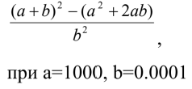
Рис 1. Лабораторна 2, завдання 1, варіант 12

Завдання №2. Lab# programming: Lab 1 Task 2
- Деталі завдання: Обчислити значення виразів. Пояснити отримані результати.
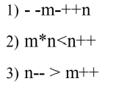
Рис 2. Лабораторна 2, завдання 2, варіант 12

Завдання №3. Lab# programming: Algotester Lab 1 Task 1
- Деталі завдання: Самостійно виконати задачу 1 із контесту на Algotester :
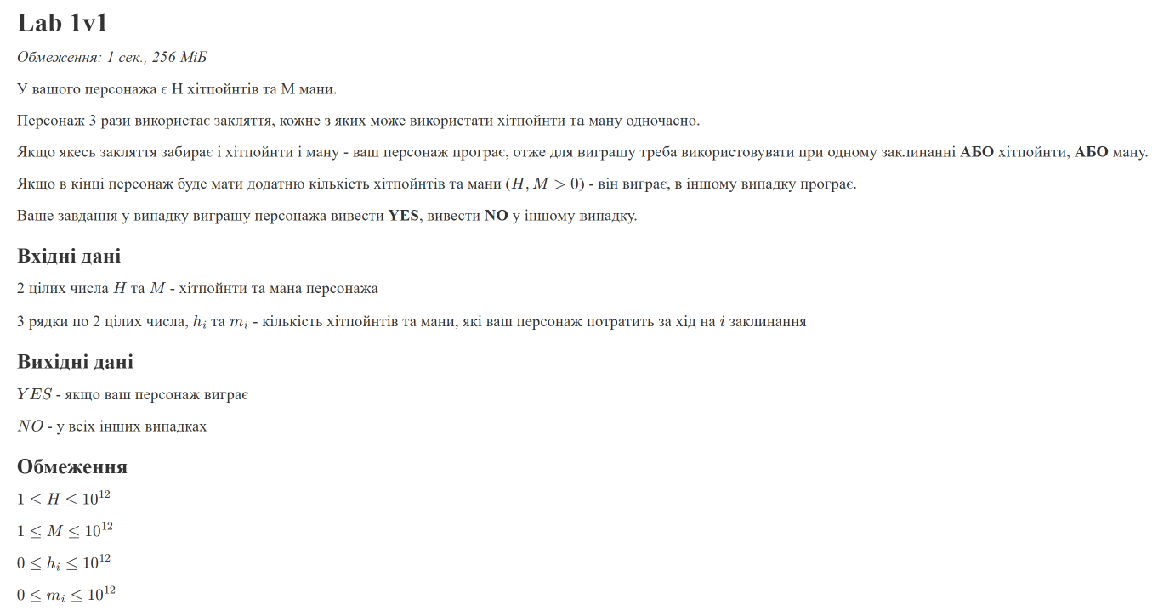
Рис 3. Algotester Lab 1 Task 1

Завдання №4. Lab# programming: Algotester Lab 1 Task 2
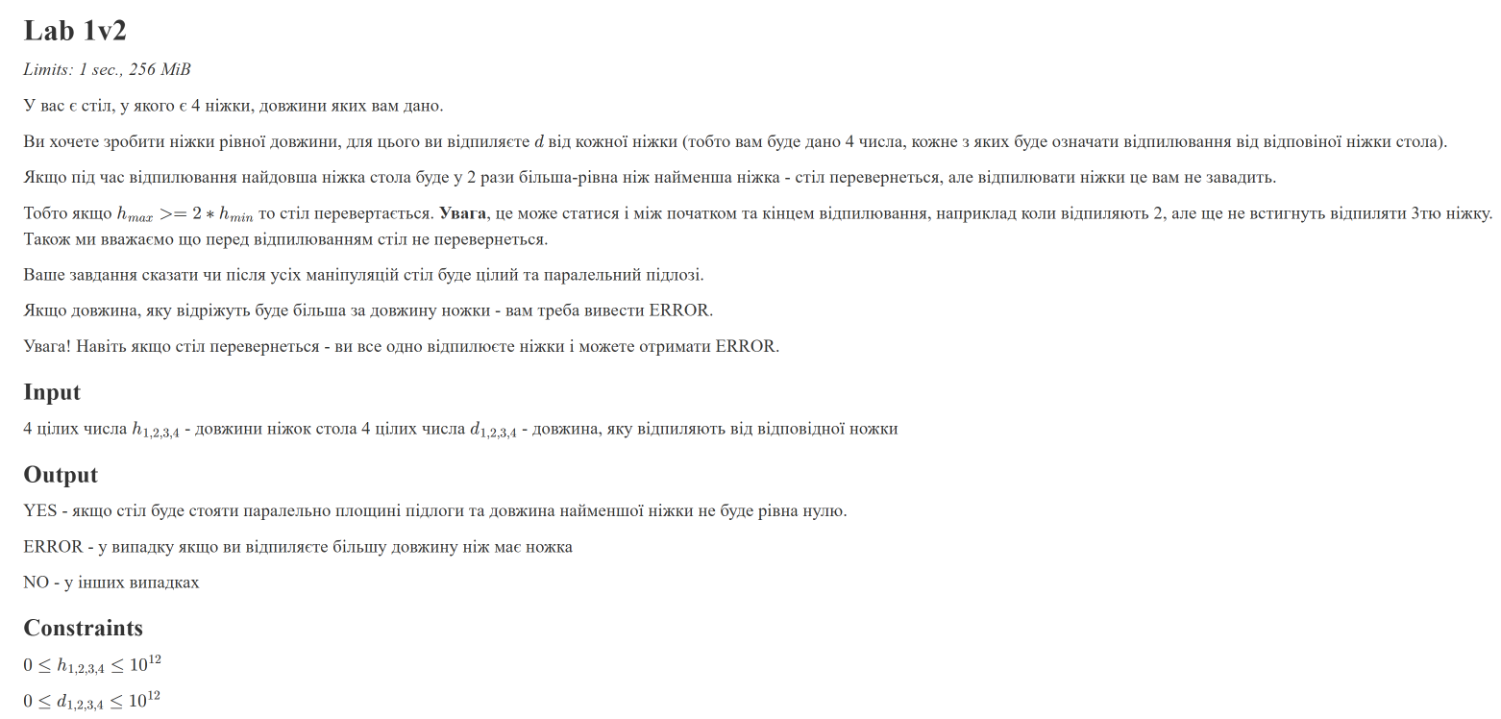
Рис 4. Algotester Lab 1 Task 2

Завдання №5. Self-practice task: Chocolate Distribution
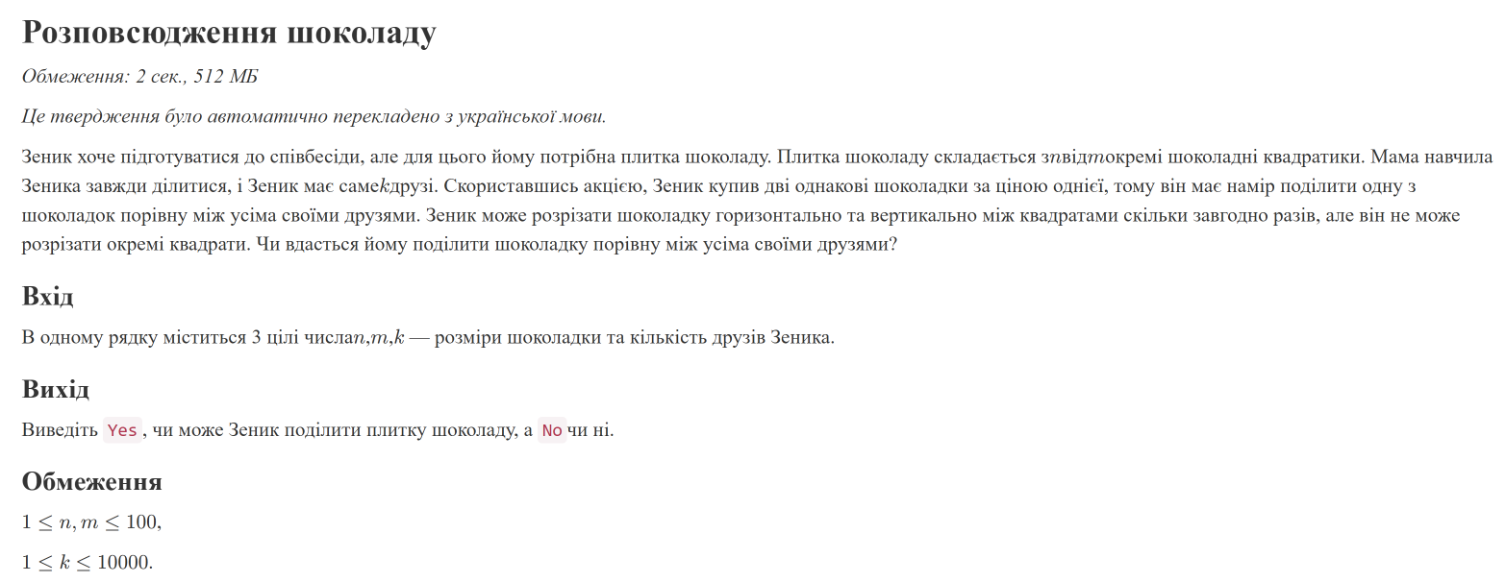Рис 5. Algotester Self-practice Task 1

Завдання №6. Is it autumn yet?
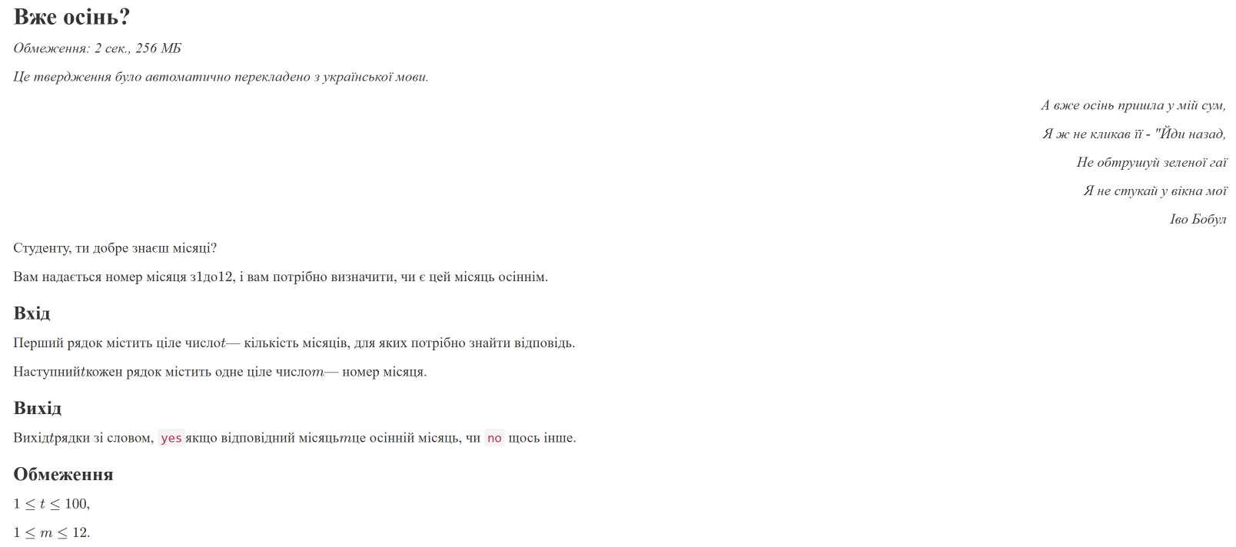
Рис 6. Algotester Self-practice Task 2

Завдання №7. Zenyk's Magic Tricks
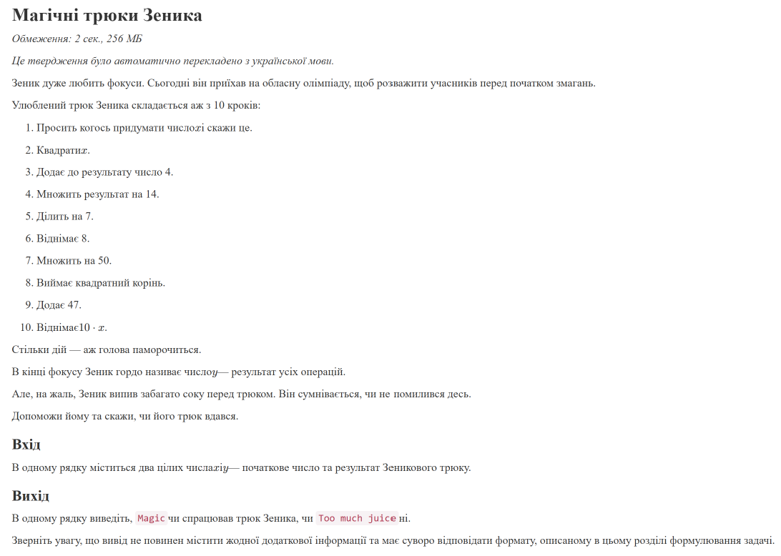
Рис 7. Algotester Self-practice Task 3

Завдання №8. Practice# programming: Class Practice Task
- Деталі завдання: Аналізатор надійності пароля.
Ви створюєте простий аналізатор надійності пароля. Користувач описує свій пароль, його довжину та які типи символів у ньому є, а програма визначає рівень надійності і видає рекомендацію, що саме варто виправити.
Програма не зчитує сам пароль, а працює з його характеристиками.
(Детальніше у СШІ ОП - Epic 2 - Practice Task)

Завдання №9. Binary Calculations
- Деталі завдання:
1. Згенерувати в рандомайзері десяткове число y від 15 до 89
2. Згенерувати в рандомайзері десяткове число x від 15 до 89
3. Перевести y у двійкову систему числення
4. Перевести x у двійкову систему числення
5. Додати два двійкових числа x та y
6. Поділити отриману суму на менше згенероване число
7. Перевести результат ділення в десяткове число

2. Дизайн та планована оцінка часу виконання завдань:
Завдання №1. Lab# programming: Lab 1 Task 1 Variant 12
Блок-схема:
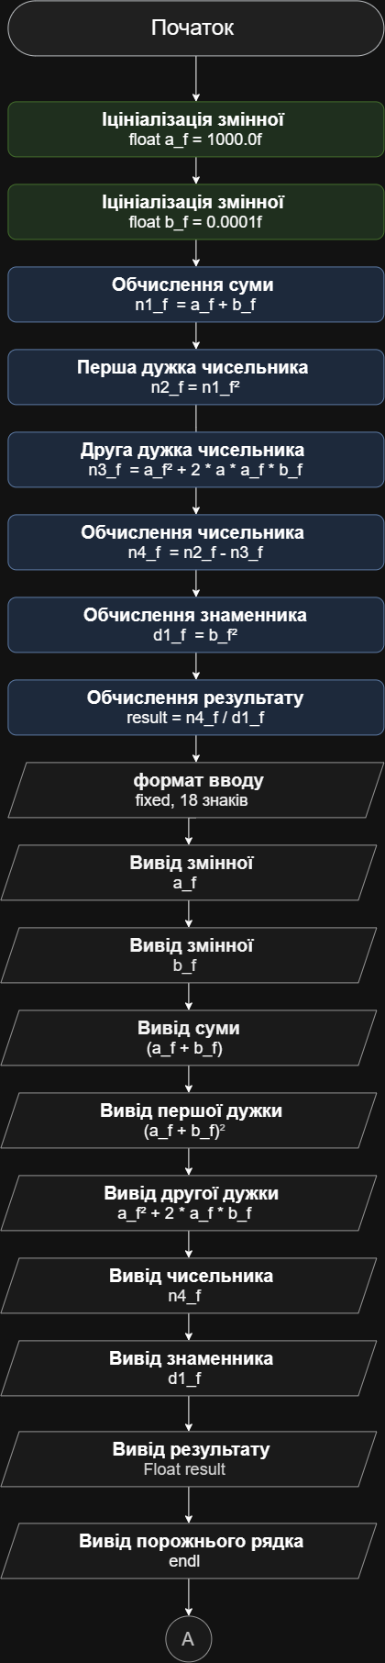
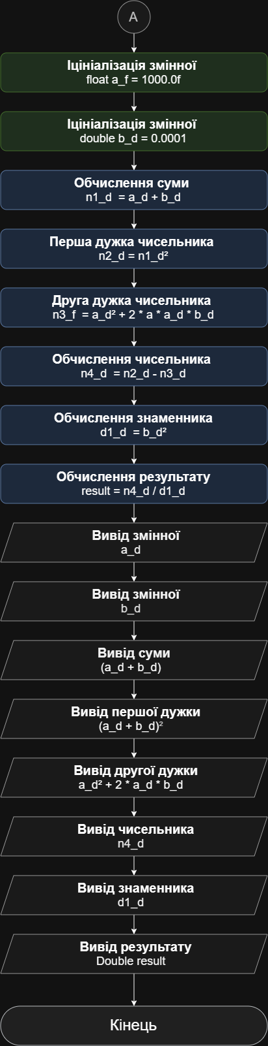
Рис 8. Lab 1 Task 1 Variant 12
Планований час на реалізацію: 1год
Завдання №8. Practice# programming: Class Practice Task
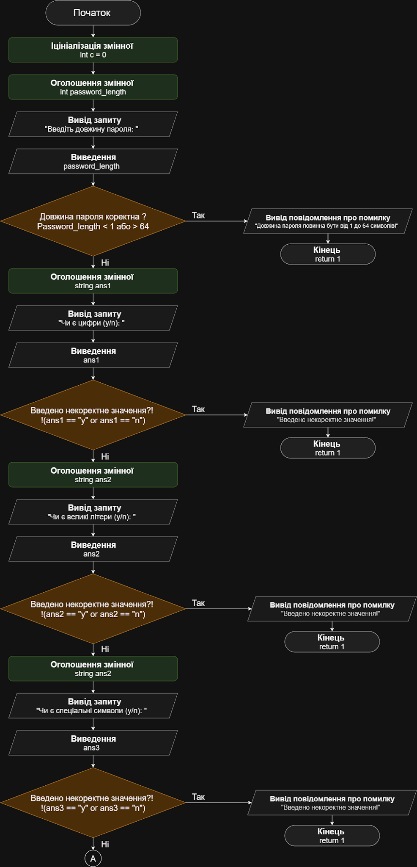

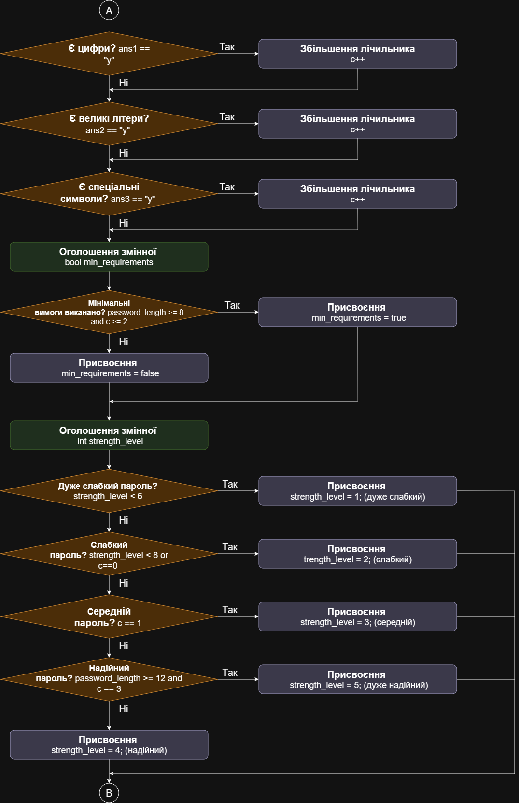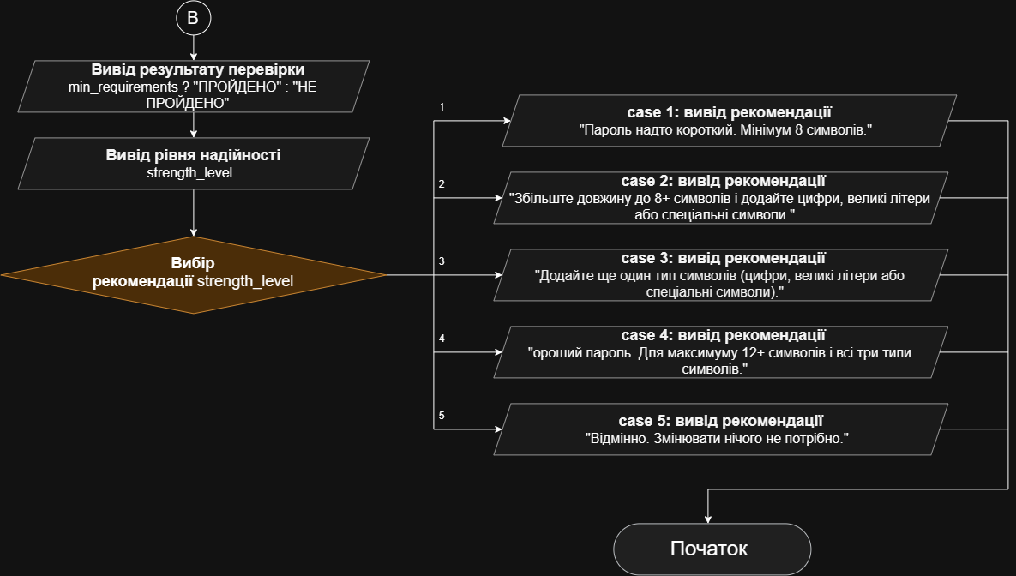
Рис 9. Practice task 2
Планований час на реалізацію: 1год 30 хв

3. Код програм з посиланням на зовнішні ресурси:
Завдання №1. Lab# programming: Lab 1 Task 1 Variant 12
#include <iostream>
#include <cmath>
#include <iomanip>

using namespace std;

int main(){

float a_f = 1000.0f;
float b_f = 0.0001f;

float n1_f = a_f + b_f;
float n2_f = pow(n1_f, 2); //перша дужка чисельника
float n3_f = pow(a_f, 2) + 2 * a_f * b_f; //друга дужка чисельника
float n4_f = n2_f - n3_f; //чисельник

float d1_f = pow(b_f, 2); //знаменник

float result = n4_f / d1_f;

cout << fixed << setprecision(18);

cout << "a_f: " << a_f << endl;
cout << "b_f: " << b_f << endl;

cout << "(a_f + b_f): " << " " << n1_f << endl;
cout << "(a_f + b_f)^2: " << n2_f << endl;
cout << "a_f^2 + 2*a_f*b_f: " << n3_f << endl;
cout << "Чисельник: " << n4_f << endl;
cout << "Знаменник: " << d1_f << endl;

cout << "Float result: " << result << endl;
cout << " " << endl;

double a_d = 1000;
double b_d = 0.0001;

double n1_d = a_d + b_d;
double n2_d = pow(n1_d, 2); //перша дужка чисельника
double n3_d = pow(a_d, 2) + 2 * a_d * b_d; //друга дужка чисельника
double n4_d = n2_d - n3_d; //чисельник

double d1_d = pow(b_d, 2); //знаменник

double result_d = n4_d / d1_d;

cout << "a_d: " << a_d << endl;
cout << "b_d: " << b_d << endl;
cout << "(a_d + b_d): " << " " << n1_d << endl;
cout << "(a_d + b_d)^2: " << n2_d << endl;
cout << "a_d^2 + 2*a_d*b_d: " << n3_d << endl;
cout << "Чисельник: " << n4_d << endl;
cout << "Знаменник: " << d1_d << endl;
cout << "Double result: " << result_d << endl;

return 0;
}
Code #1. Код до задачі Lab 1 Task 1 Variant 12
Посилання на файл коду в пулреквесті: https://github.com/artificial-intelligence-department/ai_programming_playground_2026/blob/68fe1006ba726cd171e05455cd273c9e2afba178/ai_13/solomiia_koroliuk/epic_2/lab_1_task_1_variant_12.cpp

Завдання №1. Lab# programming: Lab 1 Task 2 Variant 12
#include <iostream>
#include <cmath>

using namespace std;

int main(){

int n, m;

cout << "Введіть значення n: ";
cin >> n;
cout << "Введіть значення m: ";
cin >> m;

int res1 = n++ * m;
cout << "Результат виразу n++ * m: " << res1 << endl;
cout << "n:" << " " << n << " m:"<< " " << m << endl;

int res2 = n++ < m;
cout << "Результат виразу n++ < m: " << res2 << endl;
cout << "n:" << " " << n<< " m:"<< " " << m << endl;

int res3 = n-- > m++;
cout << "Результат виразу n-- > m++: " << res3 << endl;
cout << "n:" << " " << n << " m:"<< " " << m << endl;

return 0;
}
Code #2. Код до задачі Lab 1 Task 2 Variant 12
Посилання на файл коду в пулреквесті: https://github.com/artificial-intelligence-department/ai_programming_playground_2026/blob/68fe1006ba726cd171e05455cd273c9e2afba178/ai_13/solomiia_koroliuk/epic_2/lab_1_task_2_variant_12.cpp

Завдання № 3. Lab# programming: Algotester Lab 1 Task 1
#include <iostream>

using namespace std;

int main (){

long long H, M;

cin >> H;
cin >> M;

cout << endl;

long long h1, m1;
long long h2, m2;
long long h3, m3;

cin >> h1 >> m1;
cin >> h2 >> m2;
cin >> h3 >> m3;

if (h1>0 && m1>0 || h2>0 && m2>0 || h3>0 && m3>0){
cout << "NO" << endl;
return 0;
}

if ((H - (h1 + h2 + h3)) <= 0){
cout << "NO" << endl;
return 0;
}

if ((M - (m1 + m2 + m3)) <= 0){
cout << "NO" << endl;
return 0;
}

else{
cout << "YES" << endl;
}

return 0;

}
Code #3. Код до задачі Lab 1 Task 1
Посилання на файл коду в пулреквесті: https://github.com/artificial-intelligence-department/ai_programming_playground_2026/blob/68fe1006ba726cd171e05455cd273c9e2afba178/ai_13/solomiia_koroliuk/epic_2/algotester_task_1_variant_1_solomiia_koroliuk.cpp

Завдання № 3. Lab# programming: Algotester Lab 1 Task 2
#include <iostream>

using namespace std;

long long find_max(long long a, long long b, long long c, long long d){
long long max = a;
if (b > max) max = b;
if (c > max) max = c;
if (d > max) max = d;
return max;
}

long long find_min(long long a, long long b, long long c, long long d){
long long min = a;
if (b < min) min = b;
if (c < min) min = c;
if (d < min) min = d;
return min;
}

int main (){

long long h[4];
long long d[4];

for (int i = 0; i < 4; i++){
cin >> h[i];
}

for (int i = 0; i < 4; i++){
cin >> d[i];
}

for (int i = 0; i < 4; i++){
if (d[i] > h[i]){
cout << "ERROR" << endl;
return 0;
}
}

bool f = false;

for (int i = 0; i < 4; i++){
h[i] -= d[i];

long long h_min = find_min(h[0], h[1], h[2], h[3]);
long long h_max = find_max(h[0], h[1], h[2], h[3]);

if (h_max >= h_min * 2) {
f = true;
}
}

if (!f and h[0] == h[1] and h[1] == h[2] and h[2] == h[3]){
cout << "YES" << endl;
} else {
cout << "NO" << endl;
}

return 0;

}
Code #4. Код до задачі Lab 1 Task 2
Посилання на файл коду в пулреквесті: https://github.com/artificial-intelligence-department/ai_programming_playground_2026/blob/68fe1006ba726cd171e05455cd273c9e2afba178/ai_13/solomiia_koroliuk/epic_2/algotester_task_2_variant_1_solomiia_koroliuk.cpp

Завдання №5. Self-practice task: Chocolate Distribution
#include <iostream>

using namespace std;

int main(){

int a, b, c;

cin >> a;
cin >> b;
cin >> c;

if ((a * b) % c == 0){
cout << "Yes";
}
else{
cout << "No";
}

return 0;
}
Code #5. Код до задачі 2251 «Chocolate Distribution»
Посилання на файл коду в пулреквесті: https://github.com/artificial-intelligence-department/ai_programming_playground_2026/blob/68fe1006ba726cd171e05455cd273c9e2afba178/ai_13/solomiia_koroliuk/epic_2/self_practice_algotester_task_1_solomiia_koroliuk.cpp

Завдання №6. Is it autumn yet?
#include <iostream>
using namespace std;

int main(){

int t;
cin >> t;

for (int i = 0; i < t; i++){

int m;
cin >> m;

switch(m){

case 9:
case 10:
case 11:

cout << "yes" << endl;
break;

default:
cout << "no" << endl;
break;
}
}
return 0;
}
Code #6. Код до задачі 2001 «Is it autumn yet?»
Посилання на файл коду в пулреквесті: https://github.com/artificial-intelligence-department/ai_programming_playground_2026/blob/68fe1006ba726cd171e05455cd273c9e2afba178/ai_13/solomiia_koroliuk/epic_2/self_practice_algotester_task_2_solomiia_koroliuk.cpp

Завдання №7. Zenyk's Magic Tricks
#include <iostream>
#include <cmath>

using namespace std;

int main(){

int n, m;
cin >> n >> m;

int r = (pow(((((((n*n) + 4 ) * 14) / 7) - 8) * 50), 0.5) + 47) - (10 * n);

if (r == m){
cout << "Magic";
}
else{
cout << "Too much juice";
}

return 0;
}
Code #7 Код до задачі 1911 «Zenyk's Magic Tricks»
Посилання на файл коду в пулреквесті: https://github.com/artificial-intelligence-department/ai_programming_playground_2026/blob/68fe1006ba726cd171e05455cd273c9e2afba178/ai_13/solomiia_koroliuk/epic_2/self_practice_algotester_task_3_solomiia_koroliuk.cpp

Завдання №8. Practice# programming: Class Practice Task
/*
Аналізатор надійності пароля
Королюк Соломія
СШІ-13
*/

#include <iostream>
#include <string>
using namespace std;
int main(){

int c = 0; // Змінна для підрахунку кількості критеріїв, які виконуються

// Введення довжини пароля та перевірка на коректність

int password_length;
cout << "Введіть довжину пароля: ";
cin >> password_length;

if (password_length < 1 or password_length > 64){
cout << "Довжина пароля повинна бути від 1 до 64 символів!" << endl;
return 1;
}

//Введення інформації про наявність цифр у паролі та перевірка на коректність
string ans1;
cout << "Чи є цифри (y/n): ";
cin >> ans1;

if (!(ans1 == "y" or ans1 == "n")){ // логічне заперечення: якщо введено не "y" і не "n"
cout << "Введено некоректне значення!" << endl;
return 1;
}

//Введення інформації про наявність великих літер у паролі та перевірка на коректність

string ans2;
cout << "Чи є великі літери (y/n): ";
cin >> ans2;

if (!(ans2 == "y" or ans2 == "n")){
cout << "Введено некоректне значення!" << endl;
return 1;
}

//Введення інформації про наявність спеціальних символів у паролі та перевірка на коректність

string ans3;
cout << "Чи є спеціальні символи (y/n): ";
cin >> ans3;

if (!(ans3 == "y" or ans3 == "n")){
cout << "Введено некоректне значення!" << endl;
return 1;
}

if (ans1 == "y") c++; // якщо є цифри, збільшуємо лічильник на 1
if (ans2 == "y") c++; // якщо є великі літери, збільшуємо лічильник на 1
if (ans3 == "y") c++; // якщо є спеціальні символи, збільшуємо лічильник на 1

// Мінімальні вимоги (if else)
bool min_requirements;

if (password_length >= 8 and c >= 2){
min_requirements = true;
} else {
min_requirements = false;
}

// Рівень надійності пароля (if, else if)
int strength_level;

if (strength_level < 6){
strength_level = 1; // дуже слабкий
}

else if (strength_level < 8 or c == 0){
strength_level = 2; // слабкий
}

else if (c == 1){
strength_level = 3; // середній
}

else if (password_length >= 12 and c == 3){
strength_level = 5; // дуже надійний
}

else {
strength_level = 4; // надійний
}
cout << "Мінімальні вимоги: " << (min_requirements ? "ПРОЙДЕНО" : "НЕ ПРОЙДЕНО") << endl;
cout << "Рівень надійності: " << strength_level << endl;

// Рекомендація з використанням switch case

switch (strength_level){
case 1: cout << "Пароль надто короткий. Мінімум 8 символів." << endl; break;
case 2: cout << "Збільште довжину до 8+ символів і додайте цифри, великі літери або спеціальні символи." << endl; break;
case 3: cout << "Додайте ще один тип символів (цифри, великі літери або спеціальні символи)." << endl; break;
case 4: cout << "Хороший пароль. Для максимуму 12+ символів і всі три типи символів." << endl; break;
case 5: cout << "Відмінно. Змінювати нічого не потрібно." << endl; break;
}
return 0;
}
Code #8. Код до Class Practice Task
Посилання на файл коду в пулреквесті:https://github.com/artificial-intelligence-department/ai_programming_playground_2026/blob/68fe1006ba726cd171e05455cd273c9e2afba178/ai_13/solomiia_koroliuk/epic_2/practice_task_2_solomiia_koroliuk.cpp

4. Результати виконання завдань, тестування та фактично затрачений час:
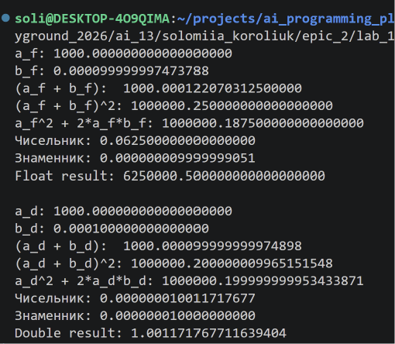
Рис 10. Результати виконання Lab 1 Task 1 Variant 12
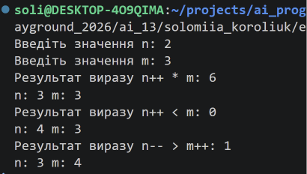
Рис 11. Результати виконання Lab 1 Task 2 Variant 12
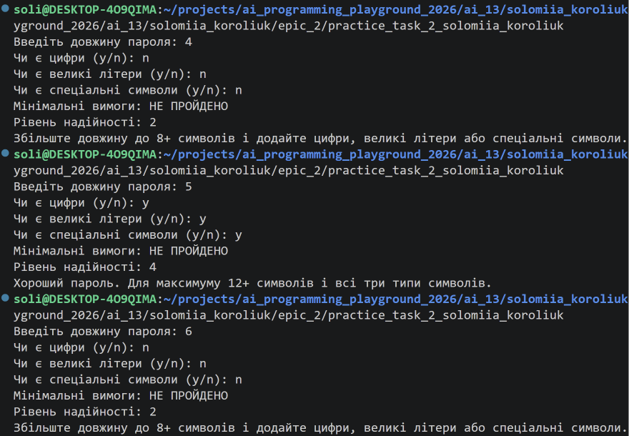
Рис 12. Тестування практичної задачі 1
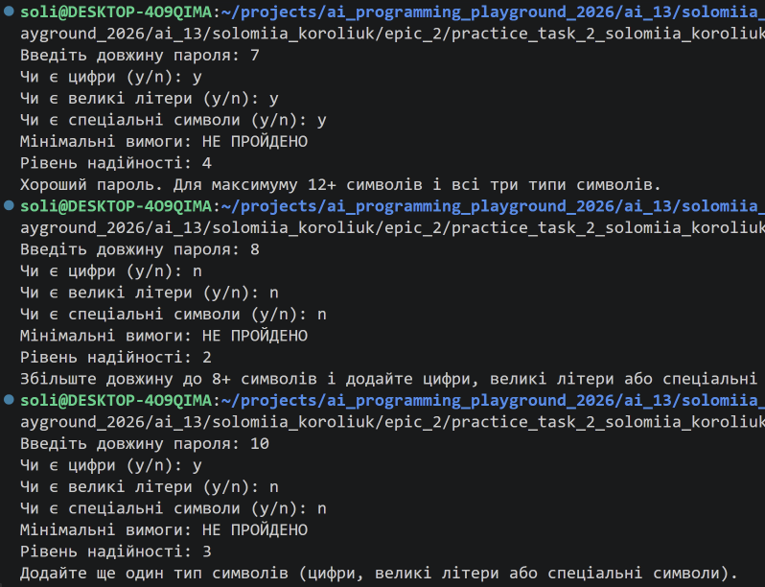
Рис 13. Тестування практичної задачі 2
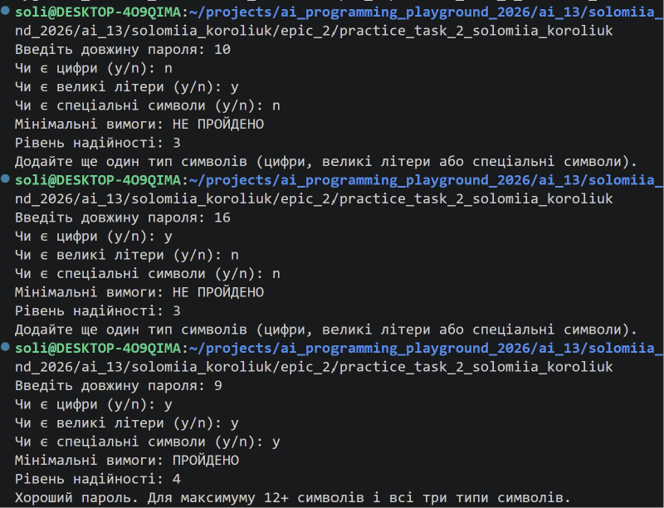
Рис 14. Тестування практичної задачі 3
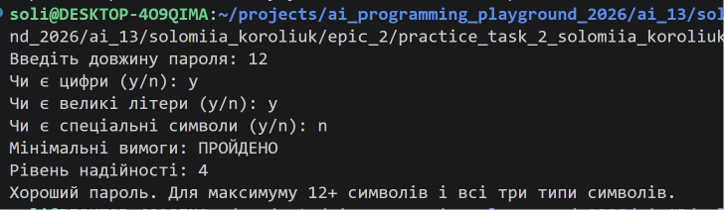
Рис 15. Тестування практичної задачі 4
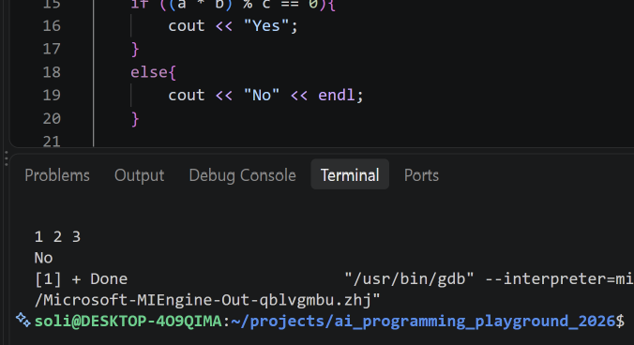Рис 16. Тестування self practice task 1
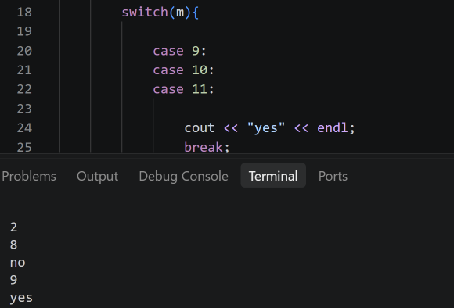Рис 17. Тестування self practice task 2
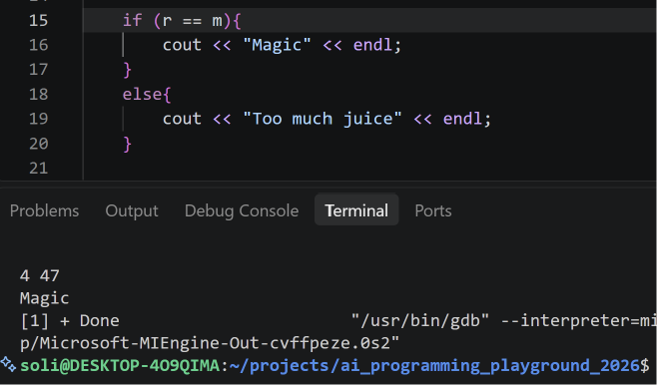Рис 18. Тестування self practice task 3
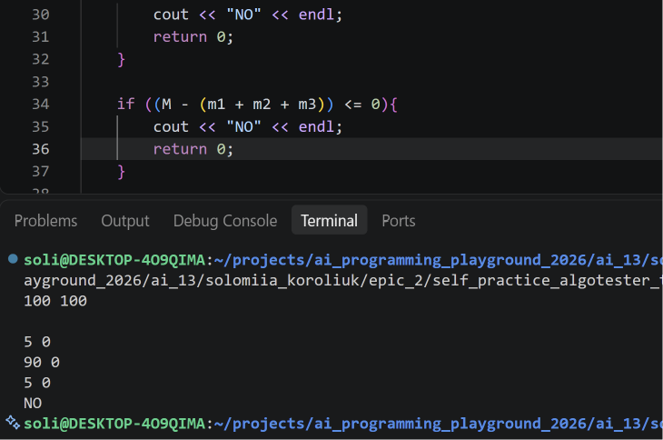Рис 19. Тестування Lab 1 Task 1 Variant 1
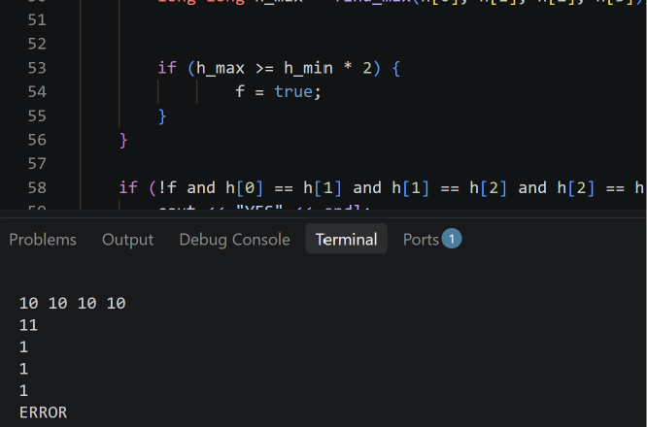Рис 20. Тестування Lab 1 Task 2 Variant 1
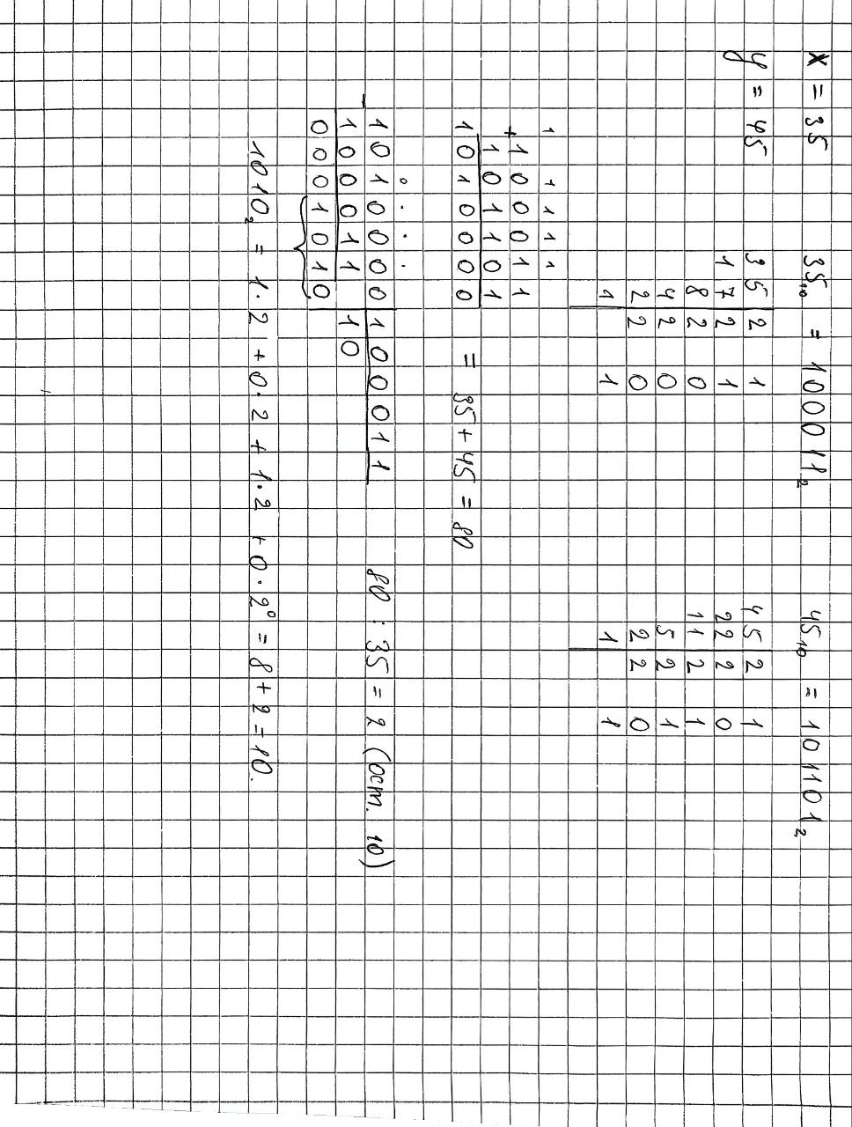Рис 21. Завдання №9

5. Кооперація з командою:
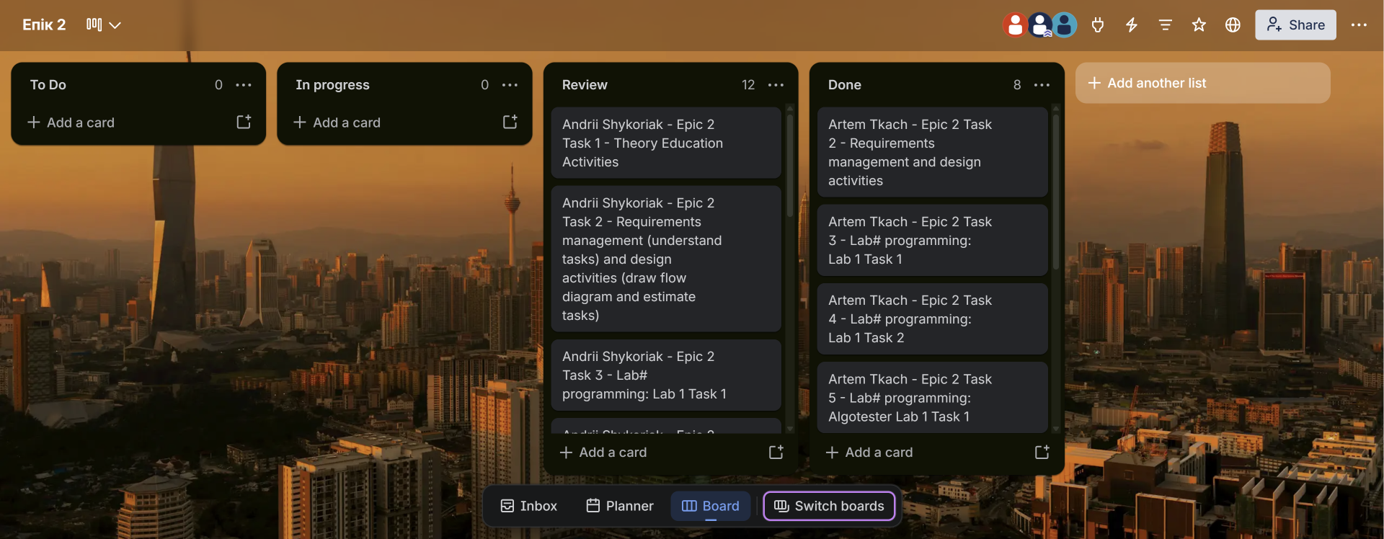Рис 22. Створили із командою завдання у Trello
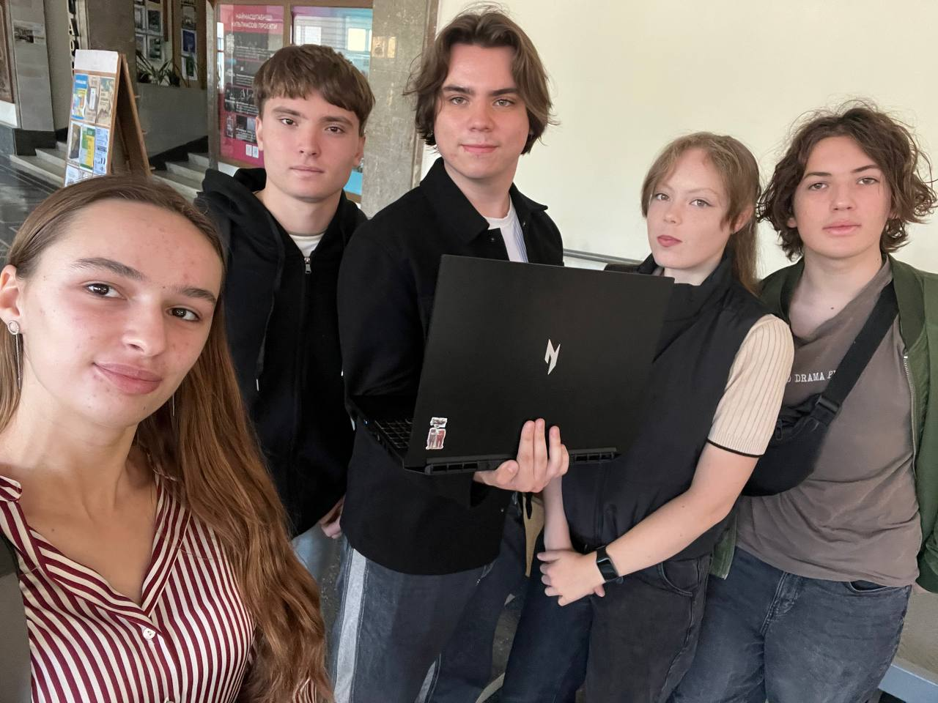
Рис 23. Мітап із командою
- Зустріч 29.09.2026. Зробили рев'ю коду, виправили помилки, підтвердили пул-реквести, підготувались до захисту.

Висновки:
Під час виконання цієї лабораторної роботи я поглибила свої знання з базових понять мови C++ та алгоритмізації й одразу застосувала їх на практиці. Змогла детально розібратися із системами числення (двійковою, вісімковою, десятковою та шістнадцятковою), опанувала алгоритми переведення чисел між ними та практично відпрацювала базові арифметичні операції у двійковій системі. Вивчила особливості роботи зі змінними, константами, основними типами даних та їхніми розмірами в пам’яті, а також зрозуміла важливість їх врахування при написанні ефективного коду. Ознайомилася зі стандартними бібліотеками C++ (iostream, cmath, string, iomanip), засвоїла правила виконання введення-виведення даних та використання коментарів у коді. Опанувала базові операції, вбудовані функції, а також принципи побудови лінійних і розгалужених алгоритмів. На практиці навчилася правильно використовувати умовні й логічні оператори під час вирішення задач, розробки та тестування програмного коду.

